【附件三】執行成果表暨自我檢核表空白表格
113學年度國立基隆女子高級中學優質化輔助方案
計畫執行成果表暨自我檢核表
子計畫名稱
計畫目標與執行重點
執行情形與效益
(含亮點)(100中文字)
曾遭遇的困難挑戰和因應策略
未來展望

活動照片(4-6張)
照片1 | 照片2
照片 1 說明 | 照片 2 說明
照片 3 | 照片 4
照片 3 說明 | 照片 4 說明
照片5 | 照片6
照片 5 說明 | 照片 6 說明

計畫成果檢核表範本 110學年度國立基隆女中優質化輔助方案
計畫執行成果表暨自我檢核表
計畫名稱 | 子計畫A-2-7 繪畫技巧與創作（進階）  一筆一筆旅行創作：城市漫步日常採集
計畫目標 | 藉由邀請專業講師分享其創作主題，以城市觀察及生活感受出發，從手繪到數位的不同表現方法，帶領同學更加了解創作媒材與靈感發想，進而創作一張屬於自己的旅行明信片。
執行情形與效益  (含亮點)  (100中文字) | 當日活動共有26位同學參與，整體流程順暢，先由講師分享自身在旅行體驗中，對人文環境的觀察及實際以繪畫記錄的過程，生命中心境的轉折再進入紀念的目的，接著論及創作工具和技術層面上的應用環節，最後留下近九十分鐘的實作時間給同學們自由創作，搭配著個別講解與問題解決，同學們在後期創作中相當投入並細膩地回顧過往或嚮往未來的旅行樣貌，擷取各地不同的文化特色，將之融會在一幅小而精緻的畫面記憶中。
自評(含改善策略) | - 整體活動順暢，但在環境設備上出現些許問題，麥克風及行動講桌沒有聲音，這需要在行前設施測試中需再次加強的部分。  - 後期創作時間稍微不足，下回的實作時間可以再多預留彈性時程。  - 若以電繪模式來創作，需要熟悉界面與操作軟體，時間相對需求更長，且電腦、電繪板為校方公用設備，在當天未完成的同學作品可思考未來補做的相關措施。
未來展望 | 因應現代潮流，越來越多視覺設計、資料統整與電腦操作的能力需求，希望可以有多方進駐的刺激，帶領學生在軟體操作、硬體設備、資料解讀、統整內容、再製輸出等經驗上多加體驗與熟悉，未來也希冀可以相繼邀請到更多不同領域的創作者來分享在視覺藝術上的認知與表現。
110學年度國立基隆女中優質化活動照片
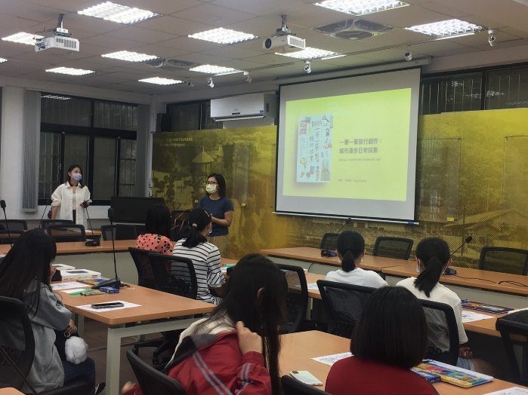  活動開場介紹主題及講師經歷 | 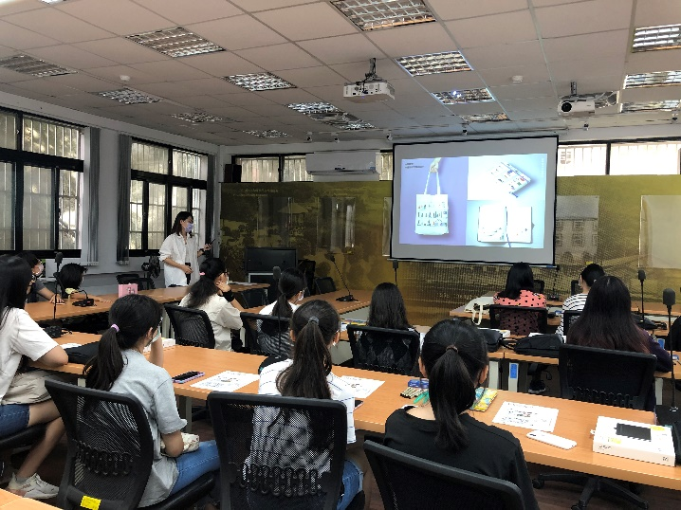  講師分享旅行體驗與自我創作
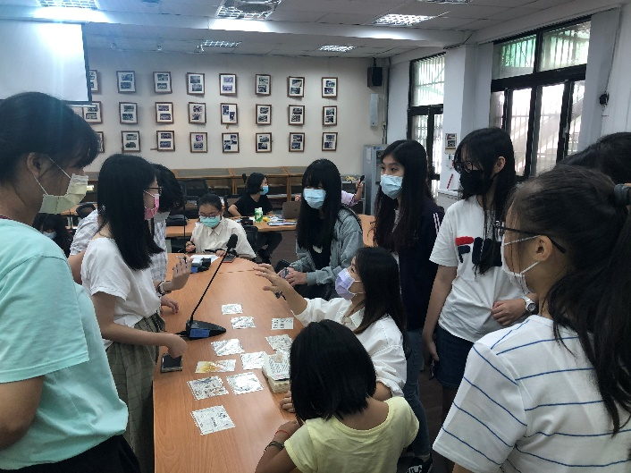  中場休息學員與講師面對面交談分享 | 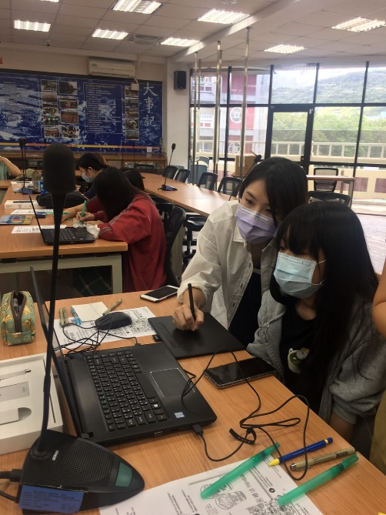  講師說明電繪板與軟體的操作運用
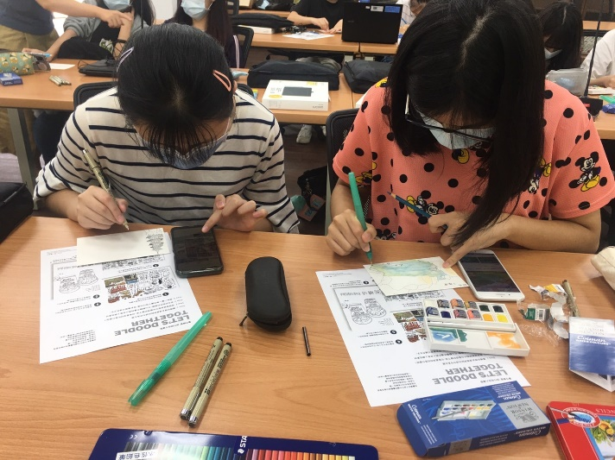  實作階段選擇手繪創作的媒材運用 | 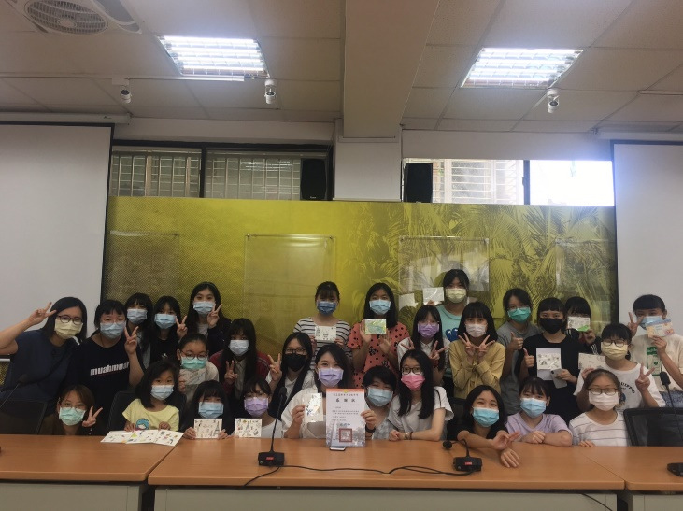  活動最後成果合照及頒發感謝狀

